Dipl.-Ing Werner Papst
Moosing 28
8565 St. Johann ob Hohenburg
Tel.: 03137/3127

FMA . Finanzmarktaufsicht
Bereich Integrierte Aufsicht

Praterstrasse 23
1020 Wien
Moosing, am 8.8.2007

E r k l ä r u n g

Sehr geehrte Damen und Herren,

gerne bestätige ich nochmals schriftlich, dass von mir gemäss § 1 Abs 1 Z 1-23 BWG keine gewerblichen Bankgeschäfte bzw. Finanzdienstleistungsgeschäfte, die der Konzession der Finanzmarktaufsichtbehörde bedürfen, betrieben werden.

Ich bin ausschliesslich nach dem Handelsgewerbe gemäss § 103 Abs. 1 lit. b) Ziffer 25 GewO: 1973“ tätig. (Gewerbeschein liegt in Kopie bei). Das von mir persönlich entwickelte und gepflegte Produkt

„Autopilot für den vollautomatischen Devisenhandel“

wird entgeltlich an die Zielgruppen, wie Banken, Firmen sowie auch Privatpersonen vertrieben.

Es wird ausdrücklich erklärt, dass ich mit diesem Autopiloten kein fremdes Vermögen am Forexmarkt handle, sondern die Kunden verwenden dieses Werkzeug, um für ihr eigenes Vermögen bessere Trader zu werden. Der Autopilot nimmt Routinetätigkeiten ab und befreit von den Emotionen.

Ausserdem erkläre ich, dass ich keine Beratungen betreffend diverser Finanzinstrumente vornehme.

Bei den Devisenstammtischen im Hohenburgerhof werden die technische Funktionsweise der Tradestation 8.2, die des Autopiloten, sowie das Zusammenspiel mit der FXCM Plattform näher erläutert und auf Fragen, wie Einstellmöglichkeiten, Erstellung von Charts usw. eingegangen. Es wird immer ausdrücklich darauf hingewiesen, dass der Kunde auf eigenes Risiko hin arbeitet und keine Haftungen betreffend seines Vermögens übernommen werden.

Ich hoffe mit diesen Ausführungen gedient zu haben.

Mit freundlichen Grüssen

Dipl.-Ing. Werner Papst

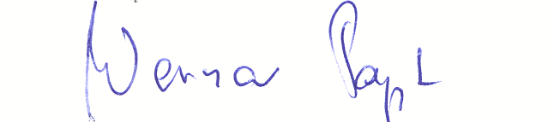

Bestätigung der Finanzmarkaufsichtbehörde

----- Original Message -----
From: Mikuska Melanie
To: Werner Papst
Sent: Tuesday, August 14, 2007 4:01 PM
Subject: AW: Erklärung

Sehr geehrter Herr DI Papst,

wir dürfen Ihnen mitteilen, dass die von Ihnen ausgefertigte Erklärung inhaltlich unseren Vorstellungen entspricht.

Mit freundlichen Grüßen
Mag. Joachim Hacker, Dipl.Päd. Melanie Mikuska
Finanzmarktaufsicht (FMA)
Austrian Financial Market Authority (FMA)
A-1020 Wien/Vienna, Praterstraße 23
Tel. +43 (0)1 249 59 - 4314, Fax +43 (0)1 249 59 - 4399
url: http://www.fma.gv.at

